บทที่ 3

การคำนวณ การสร้างและการออกแบบ

ระบบโดยรวม
ระบบตรวจจับผู้บุกรุกระบบคอมพิวเตอร์ที่ออกแบบแบ่งออกเป็น 2 ส่วนคือ
- ส่วนตรวจจับการบุกรุกโดยเปรียบเทียบพฤติกรรมผู้ใช้กับรูปแบบการบุกรุกที่รู้จัก (Misuse Detection)
- ส่วนตรวจจับการบุกรุกโดยตรวจสอบการใช้งานทรัพยากรระบบที่ผิดปรกติ (Anomaly Detection)
ซึ่งทั้งสองส่วนมีรายงานการบุกรุกระบบแยกกัน และมีไฟล์ล็อกสำหรับส่วนตรวจจับการบุกรุกโดยเปรียบเทียบพฤติกรรมผู้ใช้กับรูปแบบการบุกรุกที่รู้จัก ดังแสดงในรูปที่ 3-1 รายละเอียดของการออกแบบแต่ละส่วนได้อธิบายไว้ในหัวข้อ 3.2 และ 3.3 ตามลำดับ

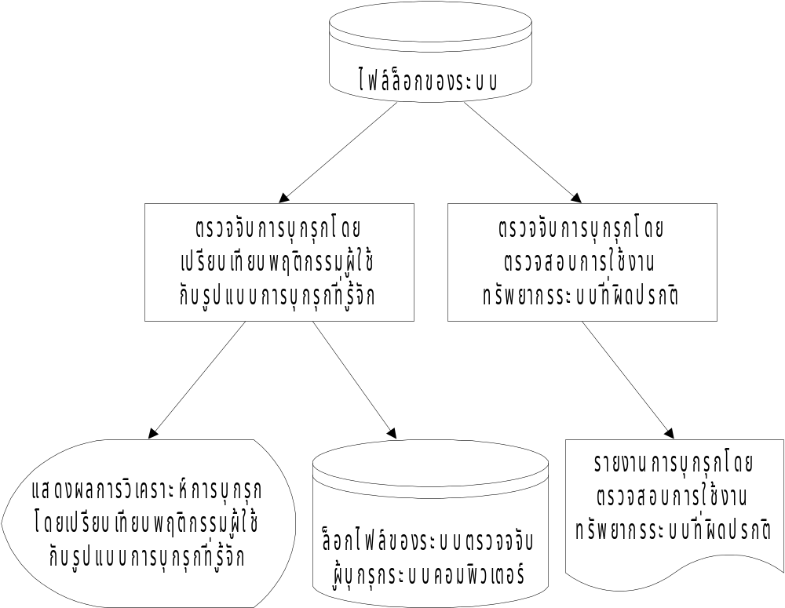รูปที่ 3-1 ระบบตรวจจับผู้บุกรุกระบบคอมพิวเตอร์

ส่วนตรวจจับการบุกรุกโดยเปรียบเทียบพฤติกรรมผู้ใช้กับรูปแบบการบุกรุกที่รู้จัก (Misuse Detection)
ส่วนตรวจจับการบุกรุกโดยเปรียบเทียบพฤติกรรมผู้ใช้กับรูปแบบการบุกรุกที่รู้จักแบ่งเป็น 3 ส่วนหลัก คือ
- ส่วนตรวจสอบพฤติกรรมผู้ใช้ มีหน้าที่คัดเลือกล็อกของระบบที่เกี่ยวข้องกับพฤติกรรมของผู้บุกรุก เพื่อนำมาวิเคราะห์ต่อไป
- ส่วนวิเคราะห์พฤติกรรมผู้ใช้ มีหน้าที่นำล็อกที่ได้คัดเลือกแล้วมาเรียงลำดับตามเวลาที่เกิดขึ้น และเปรียบเทียบรูปแบบพฤติกรรมของผู้ใช้ว่ามีรูปแบบเหมือนกับพฤติกรรมการบุกรุกที่ได้ศึกษามา
- ส่วนตอบสนองการวิเคราะห์ มีหน้าที่รายงานผลการวิเคราะห์พฤติกรรมว่าผู้ใดมีพฤติกรรมเป็นผู้บุกรุกระบบบ้าง มีการแสดงผลการวิเคราะห์ทางหน้าจอและบันทึกลงไฟล์

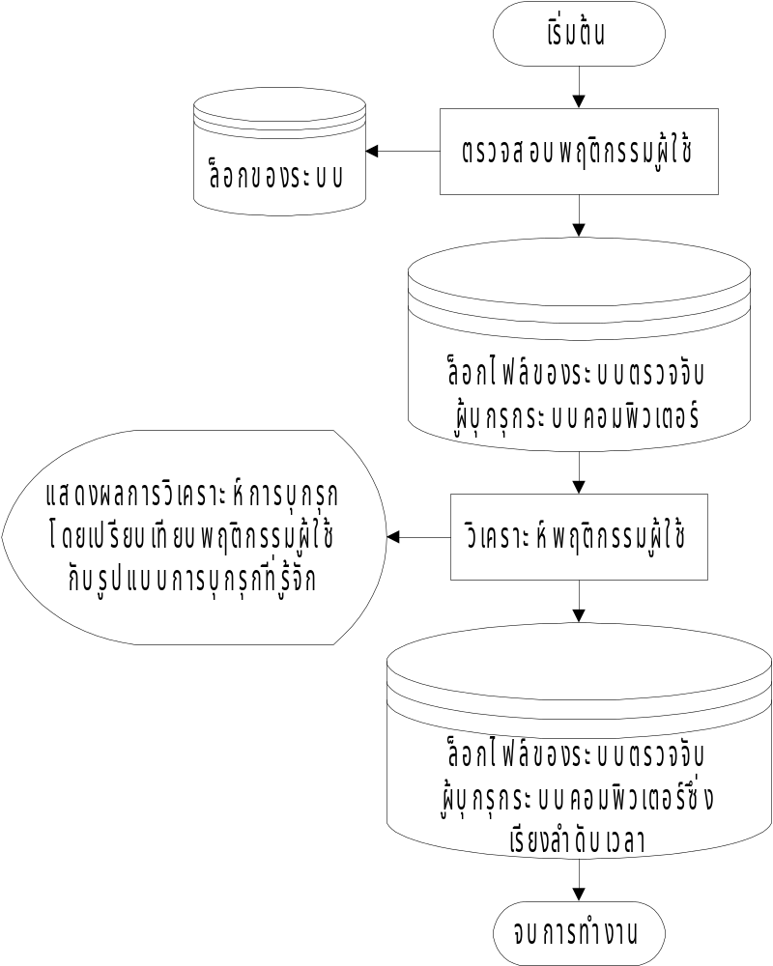รูปที่ 3-2 โฟลว์ชาร์ตการทำงานส่วนตรวจจับการบุกรุกโดยเปรียบเทียบพฤติกรรมผู้ใช้กับรูปแบบการบุกรุกที่รู้จัก

3.2.1 ส่วนตรวจสอบพฤติกรรมผู้ใช้
การตรวจจับการบุกรุกโดยเปรียบเทียบพฤติกรรมผู้ใช้กับรูปแบบการบุกรุกที่รู้จัก ได้ออกแบบระบบให้ตรวจสอบพฤติกรรมทั้งของระบบเองและของผู้ใช้รวมทั้งหมด 25 พฤติกรรม ซึ่งมีรายละเอียดดังต่อไปนี้
- พยายามเข้าใช้ระบบโดยใช้ชื่อผู้ใช้ที่ไม่มีอยู่จริง (Bad username)
มีผู้พยายามล็อกอินเข้าสู่ระบบโดยใช้ชื่อผู้ใช้ที่ไม่มีอยู่ในระบบ ผู้บุกรุกที่ไม่มีแอ็คเคาท์ของระบบมักพยายามบุกรุกเข้ามาในระบบโดยการเดาชื่อผู้ใช้และรหัสผ่านในระบบที่เป็นไปได้ โดยสมมติฐานว่าในระบบมีชื่อผู้ใช้ที่มีอยู่ทั่วไป เช่น joe, jack, ann, joy เป็นต้น
- พยายามเข้าใช้ระบบโดยใส่รหัสผ่านไม่ถูกต้อง (Bad password)
ผู้บุกรุกอาจทราบชื่อผู้ใช้มาโดยวิธีใดวิธีหนึ่ง และพยายามล็อกอินโดยการคาดเดารหัสผ่านที่เป็นไปได้ ลักษณะรหัสผ่านที่ผู้บุกรุกคาดเดา เช่น
- ตัวอักษรง่าย ๆ เรียงกัน เช่น abc123
- รหัสผ่านเหมือนชื่อผู้ใช้ เช่น ผู้ใช้ชื่อ jack ใช้รหัสผ่าน jack เช่นกัน ลักษณะการตั้งรหัสผ่านแบบนี้มีชื่อเรียกเฉพาะว่า joe account
- เรียงอักษรชื่อผู้ใช้ใหม่ เช่น ผู้ใช้ชื่อ adisak ใช้รหัสผ่าน kasida
- เป็นคำที่มีอยู่พจนานุกรม เช่น password table mirror
- หากผู้บุกรุกรู้จักกับผู้ใช้คนนั้นอาจเดารหัสผ่านโดยใช้ชื่อบุคคล สถานที่ สิ่งของ ที่เกี่ยวข้องกับผู้ใช้ เช่น ชื่อบิดา มารดา วันเกิด เป็นต้น
- พยายามเข้าใช้งานในชื่อของผู้ดูแลระบบที่ไม่สำเร็จ (Failed root login)
ปรกติในระบบต้องมีผู้ใช้ชื่อ root อยู่ ผู้บุกรุกอาจพยายามล็อกอินโดยการเดารหัสผ่าน วิธีการเดารหัสผ่านที่ผู้บุกรุกใช้มีลักษณะเหมือนกับที่เสนอไปแล้วในพฤติกรรมที่ 2
- พยายามเปลี่ยนสิทธิ์เป็นรูตที่ไม่สำเร็จ (Failed su root)
ผู้ใช้พยายามใช้คำสั่ง su เพื่อให้ตัวเองได้สิทธิ์เป็นรูตแต่ไม่สำเร็จหลาย ๆ ครั้ง เป็นไปได้ว่าผู้ใช้พยายามเปลี่ยนตัวเองให้เป็นรูตโดยไม่มีสิทธิ์โดยการเดารหัสผ่านของรูต
- มีการเข้าใช้งานของผู้ดูแลระบบ (Root login)
ผู้ใช้ชื่อ root ล็อกอินเข้าสู่ระบบ
- นโยบายในการตรวจสอบระบบเปลี่ยนแปลง (Audit policy changed)
โดยปรกติแล้วไฟล์ที่เก็บนโยบายในการตรวจสอบระบบคือ syslogd.conf ซึ่งควรมีการเปลี่ยนแปลงโดยผู้ดูแลระบบเท่านั้น ข้อมูลของ syslog สำหรับระบบตรวจจับผู้บุกรุกที่ออกแบบไว้เก็บอยู่ในไฟล์ KeyfileInfo โดยการเรียกสคริปต์ permsetup ดังนั้นหากผู้ดูแลระบบมั่นใจว่าได้ทำตามขั้นตอนของระบบตรวจจับผู้บุกรุกที่กำหนดไว้ กล่าวคือเรียกสคริปต์ permsetup ทุกครั้งหลังจากแก้ไขนโยบายในการตรวจสอบระบบ (syslogd.conf) แล้วระบบตรวจจับผู้บุกรุกพบว่ามีการแก้ไขนโยบายการตรวจสอบระบบ แสดงว่าการแก้ไขนั้นเกิดจากผู้บุกรุกที่บุกรุกเข้ามาในระบบและพยายามซ่อนร่องรอยของตนเองไม่ให้ระบบบันทึกการกระทำในการเข้ามาครั้งต่อไป
- มีการเรียกใช้บริการสำหรับผู้ที่มีสิทธิ์พิเศษในระบบ (Calls to privileged services)
บริการของระบบบางอย่างสามารถเรียกใช้โดยผู้ดูแลระบบเท่านั้น เช่น mount , swap เมื่อผู้บุกรุกสามารถบุกรุกเข้ามาในระบบและได้สิทธิ์เป็นรูตแล้วมักเรียกใช้บริการเหล่านี้
- มีการเปลี่ยนแปลงกลุ่มผู้ใช้ระบบ (Group changed)
- มีการสร้างกลุ่มผู้ใช้ระบบกลุ่มใหม่ (Group created)
- มีการลบกลุ่มผู้ใช้ระบบ (Group deleted)
หลังจากบุกรุกระบบสำเร็จแล้วพบว่าผู้บุกรุกอาจทำการเปลี่ยนแปลงกลุ่มผู้ใช้ระบบ เช่น เปลี่ยนกลุ่มผู้ใช้ของตนเอง สร้างกลุ่มผู้ใช้ใหม่ หรือลบกลุ่มผู้ใช้เพื่อกลบเกลื่อนร่องรอย หรือเพื่อทำความเสียหายให้ระบบ
- มีการสร้างชื่อผู้ใช้งานที่มีสิทธิ์เป็นผู้ดูแลระบบ (New root user created)
พฤติกรรมของผู้บุกรุกที่ได้สิทธิ์เป็นรูตมักสร้างผู้ใช้ใหม่ในกลุ่มรูตขึ้นในระบบ ไฟล์สำคัญบางไฟล์และบริการบางอย่างสามารถใช้งานได้โดยผู้ใช้ในกลุ่มรูต(ขึ้นกับเพอร์มิสชันที่ตั้งไว้) ดังนั้นผู้บุกรุกไม่จำเป็นต้องล็อกอินเข้ามาในระบบโดยใช้ชื่อ root อีกต่อไป เพื่อลดความเสี่ยงในการถูกตรวจพบ เช่นกรณีที่มีผู้ใช้จำนวนมาก ผู้ดูแลระบบไม่สามารถตรวจสอบได้ทั่วถึง หากผู้บุกรุกพบว่ามีผู้ใช้เดิมชื่อ paul ก็อาจเพิ่มผู้ใช้ใหม่ชื่อ pau1 อยู่ในกลุ่มรูต หลังจากนี้ผู้บุกรุกสามารถล็อกอินเข้าสู่ระบบโดยใช้ชื่อ pau1 และสามารถเรียกใช้ไฟล์สำคัญบางไฟล์และบริการบางอย่างที่ยอมให้ผู้ใช้ในกลุ่มรูตเข้าใช้ได้โดยที่ผู้ดูแลระบบไม่ทราบหากไม่สังเกตให้ดี ต่างจากการล็อกอินโดยใช้ชื่อ root โดยตรง ผู้ดูแลระบบสามารถสังเกตได้ง่ายเนื่องจากเมื่อล็อกอินชื่อ root ไฟล์ล็อกเก็บเป็นอักษรพิมพ์ใหญ่ และพบเห็นความผิดปรกติได้ทันทีหากพบการล็อกอินในช่วงที่ผู้เป็นรูตไม่อยู่
- มีการเปลี่ยนแปลงสิทธิ์ของผู้ใช้ให้มีสิทธิ์เพิ่มขึ้น (User privileges granted)
เป็นการตรวจสอบว่ามีการเปลี่ยนสถานะของผู้ใช้จากกลุ่มใด ๆ ให้เข้ามาอยู่ในกลุ่มรูต บางครั้งการสร้างผู้ใช้ใหม่ในกลุ่มรูตทำให้ผู้ดูแลระบบผิดสังเกตได้ง่าย เนื่องจากในไฟล์ passwd สามารถเห็นความแตกต่างได้ชัดเจนระหว่างผู้ใช้ธรรมดาซึ่งตามปรกติมีเลขกลุ่มเป็น 1000 กับผู้ใช้ในกลุ่มของรูตซึ่งมีเลขกลุ่มเป็น 0 ผู้บุกรุกอาจเพิ่มผู้ใช้ปรกติขึ้นในระบบก่อนแล้วจึงเพิ่มสิทธิ์ของผู้ใช้คนนั้น หรืออีกกรณีหนึ่งคือผู้บุกรุกเห็นว่าการเพิ่มผู้ใช้เข้าไปในระบบสามารถพบเห็นได้ง่าย อาจขโมยแอ็กเคาท์ของผู้ใช้ที่มีอยู่แล้วและเพิ่มสิทธิ์ของผู้ใช้คนนั้นให้อยู่ในกลุ่มรูตต่อไป
- ล็อกของระบบเปลี่ยนแปลง (Audit log changed)
ตรวจพบว่าข้อมูลของไฟล์ล็อกในระบบมีการเปลี่ยนแปลง
- ไฟล์สำคัญเปลี่ยนแปลง (Key file changed)
พบว่าไฟล์สำคัญของระบบเปลี่ยนแปลง ซึ่งเป็นไฟล์ที่มีรายชื่ออยู่ในไฟล์ชื่อ keyfiles
- ไฟล์ SUID เปลี่ยนแปลง (SUID file changed)
พบว่าไฟล์ที่ยอมให้มีการเปลี่ยนหมายเลขผู้ใช้ (SUID file) มีการเปลี่ยนแปลง ไฟล์ที่ยอมให้มีการเปลี่ยนหมายเลขผู้ใช้คือไฟล์ที่มีการตั้งบิตเอส (s-bit) ไว้ ซึ่งดูได้จากการใช้คำสั่ง
%ls –l
ดังแสดงในรูปที่ 3-3
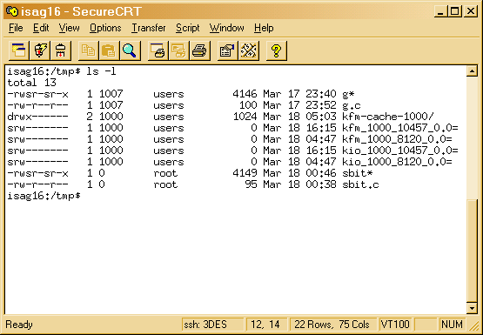
รูปที่ 3-3 ผลของคำสั่ง ls -l
จากรูปพบว่าไฟล์ชื่อ g และ sbit มีการตั้งค่าเพอร์มิสชันเป็น
-rwsr-sr-x 1 1007 users 4146 Mar 17 23:40 g*
-rwsr-sr-x 1 0 root 4149 Mar 18 00:46 sbit*
แสดงว่าสองไฟล์นี้ยอมให้มีการเปลี่ยนหมายเลขผู้ที่เรียกใช้ไฟล์นี้ได้ ตัวอย่างต่อไปนี้แสดงให้เห็นการเปลี่ยนหมายเลขผู้ใช้ซึ่งเป็นทางหนึ่งที่ผู้บุกรุกใช้
เริ่มสร้างไฟล์ sbit.c เป็นดังนี้
#include <unistd.h>
#include <sys/types.h>
main(){
setuid(0);
setgid(0);
system("/bin/sh");
}
หลังจากนั้นคอมไพล์ไฟล์นี้และตั้งค่าบิตเอส ดังรูปที่ 3-4

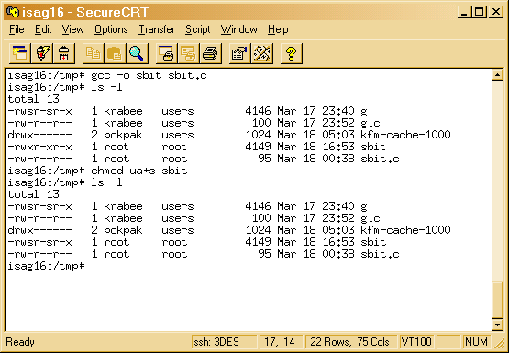
รูปที่ 3-4 การคอมไพล์ไฟล์ sbit.c และตั้งค่าบิตเอส
หากมีผู้ใช้เรียกไฟล์นี้ ผู้ใช้คนนั้นสามารถเปลี่ยนหมายเลขผู้ใช้ของตนให้เป็น 0 และเปลี่ยนหมายเลขกลุ่มเป็น 0 คือกลุ่มรูตได้ ดังแสดงในรูปที่ 3-5
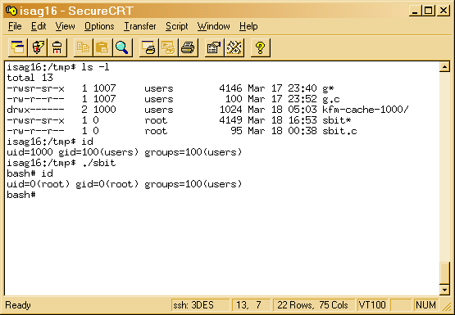
รูปที่ 3-5 การเรียกใช้ไฟล์ที่ยอมให้เปลี่ยนหมายเลขผู้ใช้
ดังนั้นหากมีการเปลี่ยนแปลงไฟล์ที่ตั้งค่าบิตเอสนี้ สามารถแสดงถึงความไม่ปลอดภัยของไฟล์นั้น ๆ รายชื่อไฟล์เหล่านี้ได้จากคำสั่ง
#find / -perm -4000
ซึ่งได้ออกแบบให้เก็บรายชื่อไฟล์เหล่านี้ไว้ในไฟล์ชื่อ suidfiles
- ผู้ใช้เข้าใช้งานระบบ (User login)
ผู้ใช้ล็อกอินสำเร็จ
- ระบบเริ่มการทำงานใหม่ (System restarted)
มีการเริ่มทำงานของระบบ
- ปิดการทำงานระบบ (System shutdown)
มีการปิดระบบ
- มีการเปลี่ยนแปลงข้อมูลในล็อกของระบบ (Find evidence may be edited log)
ระบบตรวจจับผู้บุกรุกตรวจสอบข้อมูลใน syslog และ sulog หากพบว่าข้อมูลจากไฟล์ล็อกทั้งสองไม่ตรงกัน ระบบตรวจจับผู้บุกรุกจะระบุว่าผู้ใช้ที่เปลี่ยนสิทธิ์ตนเองหรือพยายามเปลี่ยนสิทธิ์แต่ไม่สำเร็จนั้นเป็นผู้บุกรุกทันที
พฤติกรรมนี้สามารถเกิดได้ 4 กรณีคือ
- กรณีที่ 1 ผู้ใช้สามารถเปลี่ยนสิทธิ์เป็นรูตได้สำเร็จซึ่งมีการบันทึกใน sulog แต่ไม่มีการบันทึกใน syslog ระบบตรวจจับผู้บุกรุกระบุว่าผู้ใช้คนนั้นเป็นผู้บุกรุก
- กรณีที่ 2 ผู้ใช้สามารถเปลี่ยนสิทธิ์เป็นรูตได้สำเร็จซึ่งมีการบันทึกใน syslog แต่ไม่มีการบันทึกใน sulog ระบบตรวจจับผู้บุกรุกระบุว่าผู้ใช้คนนั้นเป็นผู้บุกรุก
- กรณีที่ 3 ผู้ใช้เปลี่ยนสิทธิ์เป็นรูตไม่สำเร็จซึ่งมีการบันทึกใน sulog แต่ไม่มีการบันทึกใน syslog ระบบตรวจจับผู้บุกรุกระบุว่าผู้ใช้คนนั้นเป็นผู้บุกรุก
- กรณีที่ 4 ผู้ใช้เปลี่ยนสิทธิ์เป็นรูตไม่สำเร็จซึ่งมีการบันทึกใน syslog แต่ไม่มีการบันทึกใน sulog ไม่สามารถระบุได้ว่าใครเป็นผู้บุกรุก
- มีการสร้างชื่อผู้ใช้งานระบบใหม่ (User account created)
เมื่อผู้บุกรุกเข้ามาในระบบได้แล้ว มักสร้างประตูหลัง (Backdoor) ไว้ในระบบ เพื่อเป็นช่องทางในการเข้าระบบต่อไป ดังนั้นหากพบว่ามีผู้ต้องสงสัยที่อยู่ในสถานะรูต และมีการสร้างชื่อผู้ใช้งานใหม่ขึ้น เป็นไปได้ว่าผู้ต้องสงสัยนั้นกำลังสร้างช่องทางดังกล่าวอยู่
- มีการลบชื่อผู้ใช้งานระบบ (User account deleted)
หากผู้บุกรุกต้องการลบร่องรอยของตน เช่น มีการสร้างผู้ใช้ไว้ในระบบ ผู้บุกรุกมักลบชื่อผู้ใช้ที่ตนไม่ต้องการใช้งานแล้ว เพื่อไม่ให้ผู้ดูแลระบบติดตามได้ นอกจากนี้พฤติกรรมนี้ยังอาจเกิดขึ้นเนื่องจากผู้บุกรุกต้องการสร้างความเสียหายให้แก่ระบบหรือผู้ใช้คนใดคนหนึ่ง
- มีการเปลี่ยนแปลงรหัสผ่าน (User password changed)
พบการเปลี่ยนแปลงรหัสผ่าน ซึ่งอาจเป็นเพราะผู้ใช้เปลี่ยนแปลงรหัสผ่านตามปรกติหรือมีผู้บุกรุกต้องการขโมยแอ็กเคาท์ของผู้ใช้คนใดคนหนึ่งในระบบเพื่อทำเป็นประตูหลัง ต่อไป
- มีการติดต่อกับระบบ (Connection start)
โฮสต์ใด ๆ ขอติดต่อ กับระบบ
- มีการเปลี่ยนสิทธิ์เป็นรูตได้สำเร็จ (User success su command)
ผู้ใช้สามารถเปลี่ยนสิทธิ์ตนเองเป็นรูตได้
- ผู้ใช้เลิกการใช้งานระบบ (User logout)
ผู้ใช้ล็อกเอาต์ออกจากระบบ

3.2.2 ส่วนวิเคราะห์พฤติกรรมผู้ใช้
การวิเคราะห์ข้อมูลล็อกสำหรับส่วนตรวจจับการบุกรุกโดยเปรียบเทียบพฤติกรรมผู้ใช้กับรูปแบบการบุกรุกที่รู้จักได้เลือกใช้วิธีการใช้สเตตไดอะแกรม เนื่องจาก
- การวิเคราะห์สามารถมองเห็นภาพเป็นรูปธรรมง่ายกว่าวิธีวิเคราะห์โดยใช้กฎ เพราะเขียนเป็นไดอะแกรมได้
- การแก้ไขส่วนวิเคราะห์ทำได้ง่ายกว่า
- ลีนุกซ์มีเครื่องมือในการพัฒนาแอพพลิเคชันแบบนี้หลากหลายกว่า สามารถพัฒนาบนภาษาคอมพิวเตอร์ที่มีลักษณะเป็นโพรซีเจอร์ซึ่งมีอยู่มากมายได้ เช่น ภาษาปาสคาล (Pascal) หรือภาษาซีได้ ต่างจากแบบใช้กฎที่ต้องพัฒนาบนภาษาที่การทำงานแบบลอจิก (Logic) เช่น ภาษาโปรลอกหรือภาษาลิส์ป
การออกแบบได้แบ่งสถานะต่าง ๆ ของผู้ใช้ไว้ 8 สถานะ รายละเอียดตามตารางที่ 3-5
ตัวย่อ | ลักษณะของผู้ใช้
U  (User) | ผู้ใช้ปรกติ
B  (Black user) | ผู้ใช้ที่บันทึกชื่อลง blackuser แล้วแต่ไม่ได้ล็อกอิน ซึ่งผู้ใช้คนนี้ยังไม่เคยได้สิทธิ์รูตมาก่อน
BR  (Black Root) | ผู้ใช้ที่บันทีกชื่อลง blackroot แล้ว แต่ไม่ได้ล็อกอิน เป็นผู้ใช้ที่ได้สิทธิ์ของรูตหรือเคยได้สิทธิ์ของรูตโดยไม่จำเป็นว่าผู้ใช้นั้นอยู่ในกลุ่มรูตหรือไม่
S  (Suspect user) | ผู้ใช้ที่บันทึกชื่อลง blackuser แล้วและกำลังล็อกอินอยู่ เป็นผู้ใช้ที่ต้องจับตาดูพฤติกรรม
SR  (Suspect root) | ผู้ใช้ที่บันทึกชื่อลง blackroot แล้วและกำลังล็อกอินอยู่ เป็นผู้ใช้ที่ต้องจับตาดูพฤติกรรม
SBR  (Suspect Black Root) | ผู้ใช้ที่กำลังล็อกอินอยู่ซึ่งเป็นผู้ใช้ที่ต้องจับตาดูพฤติกรรม และได้สิทธิ์เป็นรูตเมื่อล็อกอินครั้งต่อไป
I  (Intruder) | ผู้บุกรุกระบบ
ตารางที่ 3-1 รายละเอียดของสถานะในสเตตไดอะแกรม
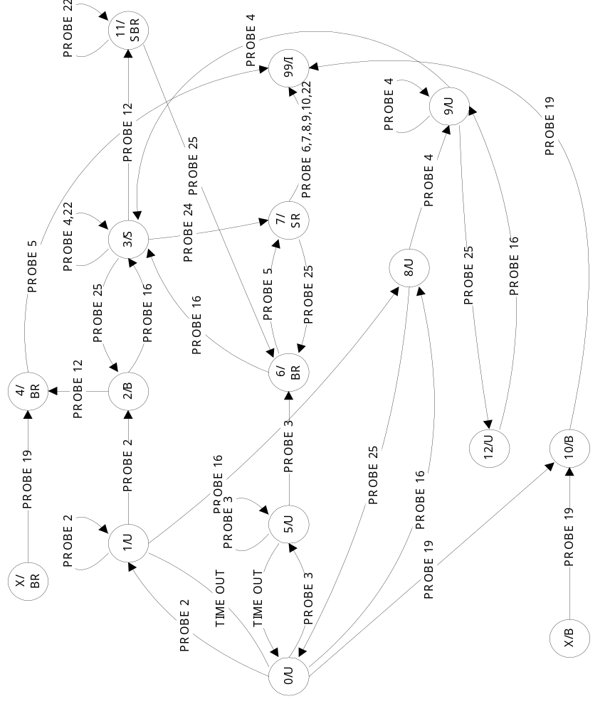รูปที่ 3-6 สเตตไดอะแกรมของการวิเคราะห์ทั้งหมด
ภายในแต่ละสเตตซึ่งแทนด้วยรูปวงกลมมีการระบุชื่อสเตตและสถานะของผู้ใช้ ณ สเตตนั้น ๆ เช่น
1/U หมายถึง สเตตที่ 1 และสถานะของผู้ใช้เป็น U
X/BR หมายถึง สเตตใด ๆ ซึ่งผู้ใช้มีสถานะเป็น BR
การวิเคราะห์ที่ออกแบบสำหรับส่วนนี้แสดงไว้ในรูปที่ 3-6 ซึ่งสามารถนำมาแยกย่อยได้เป็นกรณีสำคัญ ๆ ดังต่อไปนี้

กรณีที่ 1
เมื่อผู้ใช้ที่สเตต 0 พิมพ์รหัสผ่านผิดพลาดครั้งแรก (พฤติกรรม 2) สเตตของผู้ใช้เปลี่ยนเป็น 1 และเพิ่มตัวนับที่ 2 (counter 2) ของผู้ใช้นั้นหนึ่งครั้ง เมื่อมีการพิมพ์รหัสผ่านผิดพลาดครั้งต่อไปตัวนับที่ 2 ถูกเพิ่มขึ้นทุกครั้ง แต่สเตตของผู้ใช้นั้นยังอยู่ที่สเตต 1 เหมือนเดิมจนกว่าตัวนับที่ 2 เท่ากับตัวแปร MAX_BAD_PASSWD สเตตของผู้ใช้จึงเปลี่ยนเป็นสเตต 2 พร้อมกับบันทึกชื่อผู้ใช้นั้นลงใน blackuser และสถานะของผู้ใช้เปลี่ยนจาก U เป็น S ซึ่งหากผู้ใช้คนนั้นล็อกอินเข้าสู่ระบบสำเร็จ (พฤติกรรมที่ 16) สถานะกลายเป็น S
ขณะที่ผู้ใช้อยู่ที่สถานะ 1 แล้วไม่พบว่ามีการใส่รหัสผ่านผิดพลาดเป็นระยะเวลามากกว่าเวลาที่ผู้ดูแลระบบกำหนดไว้ในตัวแปร MAX_DATE, MAX_MONTH, MAX_HOUR และ MAX_MINUTE (จำนวนวัน, เดือน, ชั่วโมง และนาที ตามลำดับ) ตัวนับที่ 2 ของผู้ใช้จะลดค่าลงไปหนึ่งครั้ง เมื่อตัวนับที่ 2 นี้ลดลงจนเป็น 0 สเตตของผู้ใช้เปลี่ยนเป็น 0 เช่นเดิม

กรณีที่ 2
เมื่อผู้ใช้ที่เป็นรูตใส่รหัสผ่านผิดพลาด (พฤติกรรมที่ 3) การวิเคราะห์เหมือนกับในกรณีที่ 1 เพียงแต่เปรียบเทียบจำนวนครั้งที่ใส่รหัสผ่านผิดพลาดกับตัวแปร MAX_BAD_ROOT_PASSWD ซึ่งควรมีค่าน้อยกว่าตัวแปร MAX_BAD_PASSWD เนื่องจากการล็อกอินของรูตต้องละเอียดกว่าผู้ใช้ธรรมดา และตัวนับที่ใช้เป็นตัวนับที่ 3
ถ้าจำนวนครั้งที่ใส่รหัสผิดพลาดมากกว่าตัวแปร MAX_BAD_ROOT_PASSWD สถานะของผู้ใช้เปลี่ยนเป็น BR และสถานะกลายเป็น SR หากสามารถล็อกอินได้สำเร็จ (พฤติกรรมที่ 5)

กรณีที่ 3
หากผู้ใช้ที่ล็อกอินสำเร็จ พยายามใช้คำสั่ง su แต่พิมพ์รหัสผ่านไม่ถูกต้อง การวิเคราะห์เช่นเดียวกับกรณีที่ 1 และ 2
ขณะผู้ใช้อยู่ที่สเตต 9 สเตตเปลี่ยนเป็น 12 เมื่อล็อกเอาต์ออกจากระบบ และกลับมาเป็น 9 เมื่อล็อกอินเข้ามาใหม่

กรณีที่ 4
เมื่อผู้ใช้ที่อยู่ในสถานะ B หรือ BR สามารถล็อกอินเข้าสู่ระบบได้สำเร็จ (พฤติกรรมที่ 12 หรือ 5) สถานะเปลี่ยนจาก B เป็น S หรือเปลี่ยนจาก BR เป็น SR และสเตตเปลี่ยนจาก 2 เป็น 3 หรือจาก 6 เป็น 7
ถ้าผู้ใช้ไม่มีพฤติกรรมอื่นที่ทำให้สเตตเปลี่ยนไป เมื่อล็อกเอาต์ออกจากระบบ สเตตจะเปลี่ยนกลับมาเป็น 2 หรือ 3 และ สถานะเป็น B หรือ BR เช่นเดิม

กรณีที่ 5
ผู้ใช้ที่อยู่ในสถานะ S ได้รับการเพิ่มสิทธิ์ (พฤติกรรมที่ 12) สถานะเปลี่ยนจาก S เป็น SBR และเปลี่ยนสเตตไปเป็น 11
ส่วนผู้ใช้ที่อยู่ในสถานะ B เมื่อได้รับการเพิ่มสิทธิ์ สถานะเปลี่ยนจาก B เป็น BR ซึ่งมีสเตตเป็น 4 ถ้าผู้ใช้ผู้นี้ล็อกอินได้สำเร็จ สถานะกลายเป็น I และสเตตเป็น 99 ทันที

กรณีที่ 6
ผู้ใช้ที่มีสถานะเป็น S ใช้คำสั่ง su เพื่อเปลี่ยนสิทธ์ตนเองเป็นรูตได้สำเร็จ สถานะกลายเป็น SR

กรณีที่ 7
ผู้ใช้ที่มีสถานะเป็น SR และมีกระทำการอย่างใดอย่างหนี่งต่อไปนี้ สถานะเปลี่ยนจาก SR เป็น I และเปลี่ยนสเตตเป็น 99 ทันที
- มีการเรียกใช้บริการสำหรับผู้ที่มีสิทธิ์พิเศษในระบบ (Calls to privileged services)
- มีการเปลี่ยนแปลงกลุ่มผู้ใช้ระบบ (Group changed)
- มีการสร้างกลุ่มผู้ใช้ระบบกลุ่มใหม่ (Group created)
- มีการลบกลุ่มผู้ใช้ระบบ (Group deleted)
- มีการเปลี่ยนแปลงรหัสผ่าน (User password changed)

กรณีที่ 8
หากพบว่าข้อมูลในไฟล์ล็อกของระบบถูกแก้ไข (พฤติกรรมที่ 19) และสามารถระบุได้ว่าเป็นบันทึกการกระทำของผู้ใช้คนใด ผู้ใช้คนนั้นเปลี่ยนสถานะเป็น I ทันที

3.2.3 ส่วนตอบสนองการวิเคราะห์
เมื่อระบบตรวจจับผู้บุกรุกตรวจพบพฤติกรรมที่น่าสงสัยว่าเป็นการบุกรุกหรือพยายามบุกรุกระบบในรูปแบบที่ได้ศึกษาไว้ ระบบตรวจจับผู้บุกรุกมีการตอบสนองการวิเคราะห์โดยบันทึกลงในไฟล์ดังต่อไปนี้
blackhost
ไฟล์เก็บรายชื่อโฮสต์ที่ผู้ดูแลระบบต้องตรวจสอบเป็นพิเศษ ระบบตรวจจับผู้บุกรุกบันทึกโฮสต์ใด ๆ ลงในไฟล์นี้ก็ต่อเมื่อตรวจพบว่ามีผู้พยายามล็อกอินโดยใช้ชื่อผู้ใช้ที่ไม่มีอยู่ในระบบจากโฮสต์นี้เป็นจำนวนครั้งเกินกว่าที่ผู้ดูแลระบบกำหนดไว้ที่ตัวแปร MAX_BAD_USER ใน midetect.cpp ส่วน Max Value Configuration

blackuser
ไฟล์เก็บรายชื่อผู้ใช้ที่ผู้ดูแลระบบต้องตรวจสอบพฤติกรรมเป็นพิเศษ ระบบตรวจจับผู้บุกรุกบันทึกชื่อผู้ใช้ใด ๆ ลงในไฟล์นี้ก็ต่อเมื่อพบว่าผู้ใช้คนนั้นมีการกระทำดังต่อไปนี้อย่างใดอย่างหนึ่งหรือหลายอย่าง
- ใส่รหัสผ่านผิดเกินจำนวนครั้งที่ผู้ดูแลระบบกำหนดไว้ในตัวแปร MAX_BAD_PASSWD ใน midetect.cpp ส่วน Max Value Configuration
- ล็อกเอาต์ออกจากระบบในขณะที่มีสถานะเป็น S และอยู่ในสเตตที่ 3
blackroot
ไฟล์เก็บรายชื่อผู้ใช้ซึ่งได้สิทธิ์เป็นรูตหรือเคยได้สิทธิ์เป็นรูตและมีพฤติกรรมน่าสงสัย ผู้ใช้ที่ระบบตรวจจับผู้บุกรุกบันทึกชื่อลงในไฟล์นี้ก็ต่อเมื่อผู้ใช้มีพฤติกรรมดังต่อไปนี้อย่างใดอย่างหนึ่งหรือหลายอย่าง
- ผู้ใช้ที่อยู่ในกลุ่มรูตใส่รหัสผ่านผิดพลาดเกินกว่าจำนวนครั้งที่ผู้ดูแลระบบกำหนดไว้ในตัวแปร MAX_BAD_ROOT_PASSWD ใน midetect.cpp ส่วน Max Value Configuration
- ล็อกเอาต์ออกจากระบบในขณะที่มีสถานะเป็น SR และอยู่ในสเตตที่ 7
- ล็อกเอาต์ออกจากระบบในขณะที่มีสถานะเป็น SBR และอยู่ในสเตตที่ 11
- ได้รับการเพิ่มสิทธิ์ (การย้ายไปอยู่ในกลุ่มรูต) ขณะที่มีสถานะเป็น B และอยู่ในสเตตที่ 2
ทั้งนี้ในการบันทึกใด ๆ ลงในไฟล์ ระบบตรวจจับผู้บุกรุกจะแสดงผลทางจอภาพด้วย และมีการบันทึกชื่อผู้ใช้หรือชื่อโฮสต์ใด ๆ เพียงครั้งเดียว เพื่อสะดวกต่อการดูผลในภายหลัง ตัวอย่างแสดงไว้ในบทที่ 4
นอกจากการตอบสนองดังกล่าวแล้ว ระบบตรวจจับผู้บุกรุกยังมีการเตือนหากพบว่ามีไฟล์สำคัญในระบบถูกแก้ไขโดยไม่ทราบชื่อผู้แก้ไข เพื่อเตือนให้ผู้ดูแลระบบทราบว่าไฟล์นั้น ๆ อยู่ในสถานะที่ไม่ปลอดภัย ตัวอย่างแสดงไว้ในบทที่ 4

3.2.4 การเรียกใช้งานส่วนตรวจจับการบุกรุกโดยเปรียบเทียบพฤติกรรมผู้ใช้กับรูปแบบการบุกรุกที่รู้จัก
ก่อนเรียกใช้งานส่วนตรวจจับการบุกรุกโดยเปรียบเทียบพฤติกรรมผู้ใช้กับรูปแบบการบุกรุกที่รู้จัก ต้องทำตามขั้นตอนต่อไปนี้
- ติดตั้งส่วนบันทึกล็อกเพิ่มเติม โดยติดตั้งแอพพลิเคชันสำหรับเก็บล็อกของการเปลี่ยนสิทธิ์สำเร็จ (setuid) ซึ่งปรกติถ้าผู้ใช้ใช้คำสั่ง su สำเร็จ syslog จะไม่เก็บล็อกของเหตุการณ์นี้ ฉะนั้นกรณีนี้หากผู้บุกรุกเข้าไปแก้ไข sulog ผู้ดูแลระบบก็ไม่สามารถทราบเลยว่ามีการใช้คำสั่ง su สำเร็จ ดังนั้นจึงจำเป็นต้องให้ระบบบันทึกล็อกสำหรับเหตุการณ์นี้เพิ่มเติม โดย
1.1 คอมไพล์ไฟล์ suidshow.c โดยใช้คำสั่งดังนี้
#gcc -c suidshow.c -o suidshow.o
ผลคือได้ไฟล์ suidshow.o ออกมา นำไฟล์นี้ไปไว้ที่ /ids
1.2 เพิ่มคำสั่งต่อไปนี้ลงในไฟล์ /etc/rc.d/rc.local เพื่อให้เริ่มทำงานเมื่อเปิดระบบ
#insmod /ids/suidshow.o
1.3 กำหนดไฟล์สำคัญที่ต้องการตรวจสอบ โดยใส่รายชื่อไฟล์สำคัญลงไปในไฟล์ต่อไปนี้
- keyfiles รายชื่อไฟล์สำคัญของระบบ ตัวอย่างเช่น /etc/passwd
- logfiles รายชื่อไฟล์ที่เป็นไฟล์ล็อกของระบบ เช่น sulog หรือ syslog
ตัวอย่างของไฟล์ keyfiles แสดงไว้ในรูปที่ 3-7
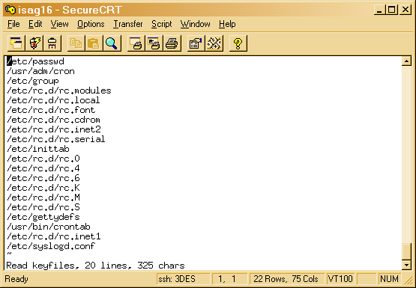
รูปที่ 3-7 ตัวอย่าง keyfiles
- กำหนดข้อมูลไฟล์เริ่มต้น โดยเรียกใช้สคริปต์ permsetup เพื่อเก็บข้อมูลของไฟล์สำคัญลงไปในไฟล์ข้อมูล SuidInfo, KeyfileInfo, LogInfo ดังรูปที่ 3-8

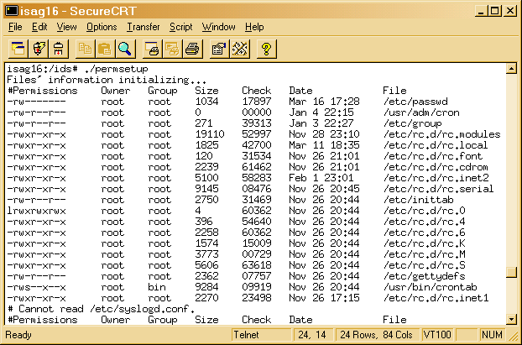
รูปที่ 3-8 การกำหนดข้อมูลไฟล์สำคัญเริ่มต้น
- กำหนดข้อมูลผู้ใช้เริ่มต้น โดยเรียกใช้แอพพลิเคชัน init ดังรูปที่ 3-9
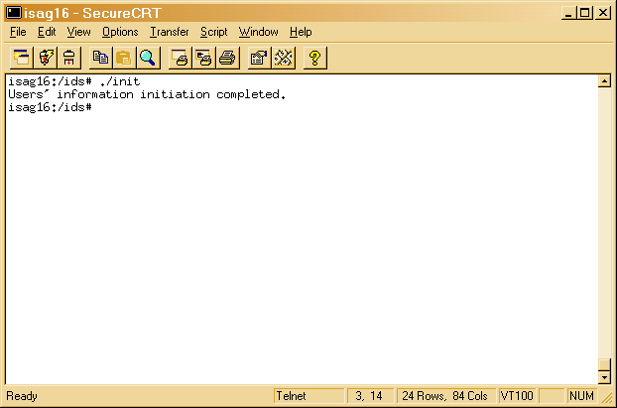
รูปที่ 3-9 การกำหนดข้อมูลผู้ใช้เริ่มต้น

ส่วนขั้นตอนของการเรียกใช้งานส่วนตรวจจับการบุกรุกโดยเปรียบเทียบพฤติกรรมผู้ใช้กับรูปแบบการบุกรุกที่รู้จักแสดงไว้ในรูป 3-10 ซึ่งมีรายละเอียดดังนี้
- ถ้าผู้ดูแลระบบต้องการล้างข้อมูลผู้ใช้ทั้งหมด ให้ใช้แอพพลิเคชัน init ถ้าไม่ต้องการ ให้ข้ามขั้นตอนนี้ไป มิฉะนั้นข้อมูลผู้ใช้จากการวิเคราะห์ครั้งก่อนสูญหาย
- ตรวจสอบข้อมูลไฟล์สำคัญ โดยเรียกใช้สคริปต์ permck
- เรียกแอพพลิเคชัน midetect เพื่อเริ่มการทำงานของระบบตรวจจับผู้บุกรุก
- แบ็กอัพไฟล์ล็อก ได้แก่ syslog, sulog, wtmp
- เคลียร์ไฟล์ล็อกที่ได้แบ็กอัพไว้แล้วทั้งหมด

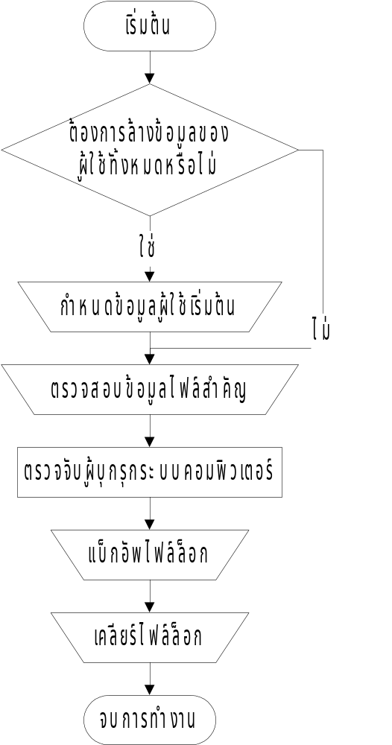รูปที่ 3-10 โฟลว์ชาร์ตการเรียกใช้งาน

ส่วนตรวจจับการบุกรุกโดยตรวจสอบการใช้งานทรัพยากรระบบที่ผิดปรกติ (Anomaly Detection)
ส่วนตรวจจับการบุกรุกโดยตรวจสอบการใช้งานทรัพยากรระบบที่ผิดปรกติแบ่งเป็น 4 ส่วนหลัก ได้แก่
- ส่วนการติดตั้งระบบ
- ส่วนการเตรียมประวัติของผู้ใช้งานระบบ
- ส่วนการตรวจจับพฤติกรรมของผู้ใช้ระบบ
- ส่วนการแจ้งเตือนผู้ดูแลระบบ
การทำงานโดยรวมแสดงในรูปที่ 3-11

3.3.1 ส่วนการติดตั้งระบบ
ในส่วนนี้ต้องมีการกำหนดค่าบางอย่าง ซึ่งขึ้นอยู่กับนโยบายของบริษัทที่นำระบบไปใช้ เช่น ช่วงเวลาที่อนุญาตให้มีคนเข้าใช้ระบบ ในกรณีที่ระบบต้องออนไลน์ตลอดเวลา แต่อาจมีช่วงเวลาที่ไม่ควรมีผู้เข้าใช้ระบบ นอกจากบางคน เช่น ผู้ดูแลระบบ โดยค่าที่ต้องกำหนดแบ่งเป็น ช่วงเวลาทำงานปรกติ (DayIn-DayOut) ช่วงเวลาการทำงานล่วงเวลา (NightIn-NightOut) และช่วงเวลาวิกาล ที่ไม่ควรมีผู้เข้าใช้ระบบ(CriticalIn-CriticalOut) ปริมาณการใช้ซีพียูโดยเฉลี่ย (หน่วยเป็นเปอร์เซ็นต์ : %CPU) ปริมาณการใช้หน่วยความจำของระบบโดยเฉลี่ย (หน่วยเป็นเปอร์เซ็นต์ : %MEM) ค่าต่างๆ เหล่านี้เก็บไว้ในไฟล์ ids.dft
การเก็บค่าภายในไฟล์ ids.dft ประกอบด้วยข้อมูล ดังนี้
Day Night Critical %CPU %MEM
เวลาเริ่มงานปรกติ เวลาเริ่มงานช่วงพิเศษ ค่าเริ่มต้นเวลาวิกาล ค่าเฉลี่ยการใช้ซีพียู ค่าเฉลี่ยการใช้หน่วยความจำ
เวลาเลิกงานปรกติ เวลาเลิกงานช่วงพิเศษ ค่าสิ้นสุดเวลาวิกาล ค่าวิกฤติการใช้ซีพียู ค่าวิกฤติการใช้หน่วยความจำ

ตัวอย่างข้อมูล
Day Night Critical %CPU %MEM
08:00 17:00 00:00 1.8 8.9
17:00 00:00 08:00 2.5 2.5

ไฟล์ weight.dft เป็นไฟล์ที่เก็บข้อมูลค่าถ่วงน้ำหนัก สำหรับใช้ในการคำนวณเปอร์เซ็นต์ความน่าสงสัยที่ผู้ใช้อาจกำลังพยายามบุกรุกระบบ ประกอบด้วยข้อมูล ดังนี้
w1 w2 w3 w4 w5 w6
20 10 10 30 20 10
สำหรับตัวเลขข้างต้น สามารถเปลี่ยนแปลงได้ ตามที่ผู้ดูแลระบบเห็นสมควร
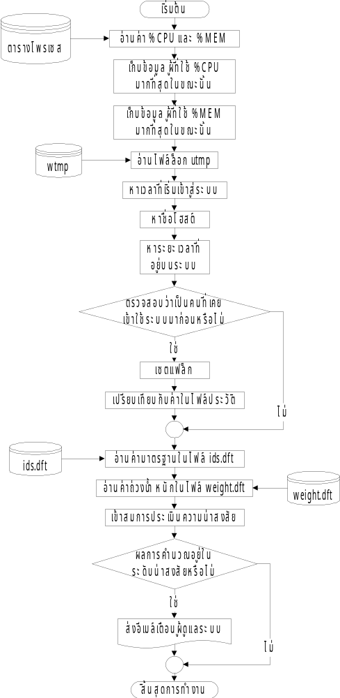รูปที่ 3-11 โฟลว์ชาร์ตแสดงการทำงานของส่วนการตรวจตรวจสอบการใช้งานทรัพยากรระบบที่ผิดปรกติ

3.3.2 ส่วนการเตรียมประวัติของผู้ใช้งานระบบ
ในส่วนนี้มีการตรวจสอบไฟล์ wtmp เพื่อดูว่าช่วงระยะเวลานั้น มีล็อกอินเนมใดบ้างที่มีการเข้าใช้ระบบจริง และทำการเก็บล็อกอินเนมไว้ในไฟล์ login.txt หาค่าเฉลี่ยของช่วงเวลาที่ผู้ใช้คนนั้นอยู่บนระบบ และเก็บไว้ในไฟล์ {ล็อกอินเนม}.cnt บันทึก remote host name ที่ผู้ใช้คนนั้นเคยใช้ล็อกอินเข้ามา เก็บไว้ในไฟล์ {ล็อกอินเนม}.hst การทำงานโดยรวมแสดงไว้ในรูปที่ 3-12
ไฟล์ที่สำคัญในส่วนนี้ได้แก่ ไฟล์ login.txt ไฟล์นามสกุล cnt และไฟล์นามสกุล hst ข้อมูลที่เก็บในไฟล์ logint.txt คือชื่อผู้ใช้ที่มีการเข้าใช้ระบบในช่วงตั้งแต่เริ่มมีการบันทึกล็อก wtmp จนถึงวันที่รันส่วนการเตรียมประวัติของผู้ใช้งานระบบของระบบตรวจจับผู้บุกรุกระบบคอมพิวเตอร์ เนื่องจากภายในระบบหนึ่งหนึ่งอาจมีล็อกอินเนมอยู่เป็นจำนวนมาก แต่มีผู้ที่เข้ามาใช้งานจริงๆ เพียงบางส่วนเท่านั้น และในบางช่วงเวลา ก็อาจมีสมาชิกของระบบบางคน หยุดใช้ระบบไปชั่วคราว ดังนั้นการทำบันทึกชื่อผู้เข้าใช้ระบบช่วยลดความล่าช้าในการเตรียมไฟล์ประวัติ และช่วยประหยัดการใช้หน่วยความจำ
ไฟล์นามสกุล cnt เป็นไฟล์ที่เก็บค่าระยะเวลาโดยเฉลี่ยที่ผู้ใช้คนนั้นอยู่บนระบบ และค่าระยะเวลาวิกฤติ ค่าระยะเวลาเฉลี่ยนำมาจากการอ่านไฟล์ล็อก wtmp นำระยะเวลาที่อยู่บนระบบมารวมกัน แล้วหารด้วยจำนวนครั้งที่ล็อกอิน ยกเว้นครั้งที่มีระยะเวลาเป็นศูนย์นาที ค่าระยะเวลาวิกฤติได้จากการหาค่าเฉลี่ยแบบถ่วงน้ำหนัก ยกตัวอย่างเช่น
ระยะเวลาที่อยู่บนระบบ ระยะเวลาที่อยู่บนระบบ ค่าถ่วงน้ำหนัก ผลคูณของเวลาและน้ำหนัก
(ชั่วโมง:นาที) (นาที)
00:00 0 1 0
00:06 6 2 12
00:08 8 3 24
00:09 9 4 36
10:00 600 5 3000
01:54 114 5 570
02:39 159 4 636
00:02 2 3 6
00:40 40 2 80
00:20 20 1 20
รวม 958 30 4384
ค่าเฉลี่ย 106.44 - 146.13
การบันทึกข้อมูลในไฟล์ {ล็อกอินเนม}.cnt เป็นดังนี้
106.44 146.13
กล่าวคือค่าแรกเป็นระยะเวลาเฉลี่ย ค่าที่สองเป็นค่าระยะเวลาวิกฤติ
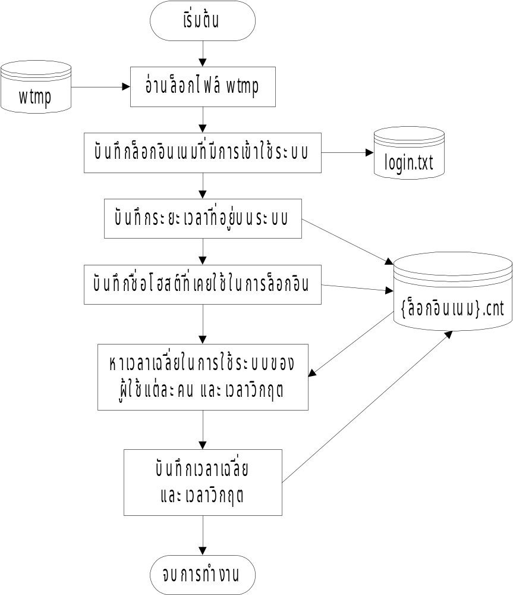รูปที่ 3-12 โฟลว์ชาร์ตแสดงการทำงาน ส่วนการเตรียมประวัติของผู้ใช้งานระบบ

3.3.3 ส่วนการตรวจจับพฤติกรรมของผู้ใช้ระบบ
การทำงานของส่วนนี้แบ่งออกเป็น
- ติดตามดูพฤติกรรมการใช้ทรัพยากรระบบของผู้เข้าใช้ระบบแต่ละคน คือ ปริมาณการใช้ซีพียู และ ปริมาณการใช้หน่วยความจำ เพื่อค้นหาผู้ที่มีการใช้ปริมาณทรัพยากรมากผิดปรกติ
2. วิเคราะห์ข้อมูลของผู้ต้องสงสัย โดยใช้สมการทางคณิตศาสตร์ ซึ่ง ผลการวิเคราะห์เก็บบันทึกลงไฟล์ result.txt แสดงผลของตัวแปร x1-x6 และเปอร์เซ็นต์ความน่าสงสัย
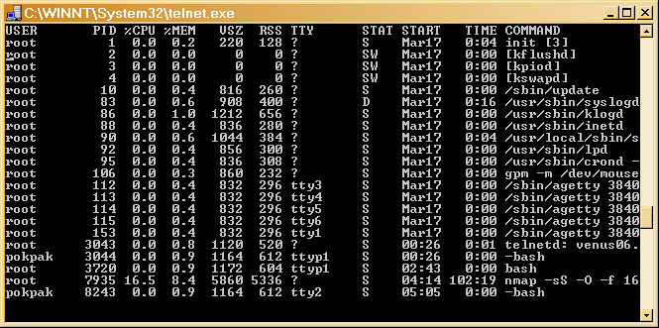
ในการติดตามดูพฤติกรรม ใช้คำสั่ง ps คอยตรวจดูว่ามีใครที่เข้ามาใช้หน่วยความจำ หรือซีพียูของระบบสูงที่สุด ในทุกช่วงเวลา 1 นาที จากนั้นทำการค้นในไฟล์ login.txt เพื่อดูว่ามีประวัติผู้ใช้คนนั้นหรือไม่ ถ้ามีประวัติอยู่ จะเปรียบเทียบข้อมูลในส่วนของ hostname และช่วงเวลาที่อยู่บนระบบต่อไป
รูปที่ 3-13 ผลการทำงานของคำสั่ง ps
ข้อมูลที่ส่วนการตรวจจับพฤติกรรมของผู้ใช้ระบบต้องทราบ ได้แก่
- ชื่อผู้ที่ใช้ซีพียูสูงสุดในช่วง 1 นาทีนั้น (เก็บไว้ในตัวแปร cpu_n)
- เปอร์เซ็นต์ซีพียูที่ใช้ (เก็บไว้ในตัวแปร maxcpu)
- เปอร์เซ็นต์หน่วยความจำที่ใช้ (เก็บไว้ในตัวแปร MaxCpu_m)
- เวลาที่เริ่มเข้าสู่ระบบ (เก็บไว้ในตัวแปร CLogTime)
- ชื่อโฮสต์ของผู้ใช้ในกรณีที่ล็อกอินมาจากข้างนอกระบบ (เก็บไว้ในตัวแปร chost)
- ช่วงเวลาที่อยู่บนระบบ (connection interval เก็บไว้ในตัวแปร c_connect)
- เป็นผู้ใช้ที่เคยใช้งานระบบในช่วงเวลาที่มีการทำไฟล์ประวัติหรือไม่
- ชื่อผู้ที่ใช้หน่วยความจำสูงสุดในช่วง 1 นาทีนั้น (เก็บไว้ในตัวแปร mem_n)
- เปอร์เซ็นต์ซีพียูที่ใช้ (เก็บไว้ในตัวแปร MaxMem_c)
- เปอร์เซ็นต์หน่วยความจำที่ใช้ (เก็บไว้ในตัวแปร maxmem)
- เวลาที่เริ่มเข้าสู่ระบบ (เก็บไว้ในตัวแปร MLogTime)
- ชื่อโฮสต์ของผู้ใช้ในกรณีที่ล็อกอินมาจากข้างนอกระบบ (เก็บไว้ในตัวแปร mhost)
- ช่วงเวลาที่อยู่บนระบบ (connection interval เก็บไว้ในตัวแปร m_connect)
- เป็นผู้ใช้ที่เคยใช้งานระบบในช่วงเวลาที่มีการทำไฟล์ประวัติหรือไม่
ข้อมูลเหล่านี้ใช้ในการวิเคราะห์ ประเมินความน่าสงสัยว่าผู้ใช้คนนั้นอาจกำลังพยายามบุกรุกระบบอยู่หรือไม่
การวิเคราะห์เปอร์เซ็นต์ความน่าสงสัย ใช้สมการที่ 3-1
สมการที่ 3-1 การคำนวณเปอร์เซ็นต์แนวโน้มการเกิดการบุกรุก
เปอร์เซ็นต์แนวโน้มการเกิดการบุกรุก = W₁X₁+ W₂X₂+ W₃X₃+ W₄X₄+ W₅X₅+ W₆X₆

ความหมายของตัวแปรในสมการ เป็นดังนี้
- เวลาที่เริ่มเข้าใช้ระบบ (Time of login) : X₁ เปรียบเทียบเวลาที่ผู้ใช้เริ่มเข้าใช้ระบบกับเวลาที่ผู้ดูแลระบบได้กำหนดไว้ ซึ่งแบ่งเป็น 3 ระดับ ดังนี้
- เวลาทำงาน เป็นช่วงเวลาทำงานปรกติขององค์กร ถือว่าผู้ใช้ที่เข้าใช้ระบบในขณะนั้นเป็นผู้ใช้ปรกติ ค่าตัวแปร X₁ เป็น 0
- เวลาทำงานพิเศษ เป็นช่วงเวลาที่องค์กรมีการทำงานพิเศษ (Overtime) ซึ่งอาจมีผู้เข้ามาใช้ระบบได้ แต่ก็มีโอกาสเกิดการบุกรุกสูงกว่าเวลาทำงานปรกติ เช่น ในกรณีที่ผู้บุกรุกเป็นผู้ที่ทำงานอยู่ภายในองค์กรและเห็นว่ามีผู้ทำงานอยู่น้อยในช่วงเวลาทำงานพิเศษ จึงทำการบุกรุกระบบในเวลานั้น ผู้ที่เข้าใช้ระบบขณะนั้นให้ถือว่าเป็นผู้ต้องสงสัยไว้ก่อน โดยกำหนดให้ X₁ เป็น 0.5
- เวลาวิกาล เป็นช่วงเวลาที่ปรกติไม่มีผู้ใช้งานระบบแล้ว การเข้าใช้งานระบบขณะนั้นถือเป็นสิ่งผิดปรกติ กำหนดให้ค่า X₁ เป็น 1
- เวลาที่ผู้ใช้เข้าสู่ระบบ ถูกนำมาเปรียบเทียบกับเวลาที่กำหนดไว้ในไฟล์ ids.dft เมื่อตอนติดตั้งระบบตรวจจับผู้บุกรุกระบบคอมพิวเตอร์
- สถานที่ที่ผู้ใช้ติดต่อเข้ามา (Location of login) : X₂ ผู้ใช้ระบบอาจมีการติดต่อเข้ามาจากเครื่องใด ๆ ก็ได้ที่เชื่อมต่อกับอินเทอร์เน็ต ค่าตัววัดนี้แบ่งเป็น
- การติดต่อจากเครื่องที่เชื่อถือได้ (Trusted IP) ถ้าผู้ใช้ทำการติดต่อมาจากเครื่องเหล่านี้ให้ค่า X₂ เป็น 0 คือถือว่าเป็นผู้ใช้ปรกติ
- การติดต่อมาจากเครื่องอื่นนอกเหนือจากนี้ให้เป็นผู้ต้องสงสัยคือให้ X₂ เป็น 1
- การตรวจสอบสถานที่ที่ผู้ใช้ติดต่อเข้ามานี้เป็นการตรวจสอบการบุกรุกจากภายนอก
- ถ้าพบว่าล็อกอินเนมของผู้ที่ใช้หน่วยความจำหรือซีพียูสูงสุดขณะนั้น ตรงกับข้อมูลที่เก็บไว้ในไฟล์ login.txt แสดงว่ามีประวัติของผู้ใช้ซึ่งอาจเป็นผู้ต้องสงสัยอยู่ จะนำชื่อโฮสต์ของผู้ใช้ไปเปรียบเทียบกับประวัติในไฟล์ชื่อ {ล็อกอินเนม}.hst แต่หากไม่พบว่ามีไฟล์ประวัติ กำหนดให้ค่า X₂ เป็น 1 ทันที ถ้าเป็นการล็อกอินจากนอกระบบ และมีค่าเป็น 0 เมื่อล็อกอินจากภายในระบบ
- ระยะเวลาที่เข้าใช้ระบบ (Connect time) : X₃ เปรียบเทียบระยะเวลาที่ผู้ใช้ติดต่อกับระบบกับระดับระยะเวลาปรกติที่ใช้ติดต่อกับระบบในฐานข้อมูล ระยะเวลาที่ผู้ใช้ติดต่อเข้ามาใช้ระบบนี้แบ่งเป็น 3 ระดับ คือ
- ผู้ใช้เข้าใช้ระบบไม่เกินกว่าระดับปรกติในฐานข้อมูล ให้ค่า X₃ เป็น 0 คืออยู่ในระดับปรกติ
- ผู้ใช้เข้าใช้ระบบเกินกว่าระดับปรกติแต่ไม่เกินค่าวิกฤติให้ค่า X₃ เป็น 0.5
- ผู้ใช้เข้าใช้ระบบเกินกว่าค่าวิกฤติที่ถือว่าอาจเป็นการบุกรุกได้ ให้ค่า X₃ เป็น 1
ถ้าพบว่าล็อกอินเนมของผู้ที่ใช้หน่วยความจำหรือซีพียูสูงสุดขณะนั้น ตรงกับข้อมูลที่เก็บไว้ในไฟล์ login.txt แสดงว่ามีประวัติของผู้ใช้ซึ่งอาจเป็นผู้ต้องสงสัยอยู่ นำระยะเวลาที่เข้าใช้ระบบของผู้ใช้ไปเปรียบเทียบกับประวัติในไฟล์ชื่อ {ล็อกอินเนม}.cnt แต่หากไม่พบว่ามีไฟล์ประวัติ กำหนดให้ค่า X₃ เป็น 1 ทันที
- ปริมาณการใช้งานหน่วยประมวลผล (CPU time) : X₄ ตัววัดนี้ใช้วัดการใช้งานหน่วยประมวลผลของระบบกับค่าการใช้งานหน่วยประมวลผลระดับปรกติในฐานข้อมูล ปริมาณการใช้งานกำหนดให้แบ่งเป็น 3 ระดับ คือ
- มีการใช้งานหน่วยประมวลผลไม่เกินกว่าระดับปรกติในฐานข้อมูล ให้ค่า X₄ เป็น 0 คือถือว่าเป็นการใช้งานปรกติ
- มีการใช้งานหน่วยประมวลผลเกินกว่าระดับปรกติแต่ไม่เกินกว่าค่าวิกฤติ ให้ค่า X₄ เป็น 0.5
- มีการใช้งานหน่วยประมวลผลเกินกว่าค่าวิกฤติที่ถือว่าอาจเป็นการบุกรุกได้ ให้ค่า X₄ เป็น 1
- ปริมาณการใช้งานหน่วยความจำ (Memory Usage) : X₄ ตัววัดนี้ใช้วัดการใช้งานหน่วยความจำของระบบกับค่าการใช้งานหน่วยความจำระดับปรกติในฐานข้อมูล ปริมาณการใช้งานกำหนดให้แบ่งเป็น 3 ระดับ คือ
- มีการใช้งานหน่วยความจำไม่เกินกว่าระดับปรกติในฐานข้อมูล ให้ค่า X₄ เป็น 0 คือถือว่าเป็นการใช้งานปรกติ
- มีการใช้งานหน่วยความจำเกินกว่าระดับปรกติแต่ไม่เกินกว่าค่าวิกฤติ ให้ค่า X₄ เป็น 0.5
- มีการใช้งานหน่วยความจำเกินกว่าค่าวิกฤติที่ถือว่าอาจเป็นการบุกรุกได้ ให้ค่า X₄ เป็น 1
- ไม่พบไฟล์ประวัติ (Stranger) : X₆ ตัววัดนี้ใช้ตรวจจับผู้ที่ไม่เคยเข้าใช้ระบบมาก่อน
- ค่า W₁ - W₆ เป็นค่าถ่วงน้ำหนัก (Weight) ของตัววัดแต่ละตัว ซึ่ง W₁+W₂+W₃+W₄+W₅+W₆=100
การกำหนดค่าถ่วงน้ำหนักขึ้นอยู่กับนโยบายทางด้านความปลอดภัยขององค์กร และสิ่งแวดล้อมในองค์กร เช่น ถ้าองค์กรนั้น ๆ ผู้ใช้ส่วนใหญ่เข้าใช้ระบบในเวลาทำงานหรือเวลาทำงานพิเศษ การเข้าใช้ระบบนอกเวลาถือว่าเป็นความผิดปรกติมาก กำหนดค่าถ่วงน้ำหนัก W₁ ให้มีค่าสูง ๆ (W₁ เป็นค่าถ่วงน้ำหนักของตัววัดเวลาที่เริ่มเข้าใช้ระบบหรือ X₁) หรือถ้าลักษณะงานขององค์กรเป็นงานที่ต้องใช้หน่วยประมวลมาก ๆ ก็ให้ค่าถ่วงน้ำหนัก W₄ ซึ่งเป็นค่าถ่วงน้ำหนักของตัววัดปริมาณการใช้งานหน่วยประมวลผลมีค่าน้อย ๆ เนื่องจากมีโอกาสสูงที่ผู้ใช้ปรกติใช้หน่วยประมวลผลมาก
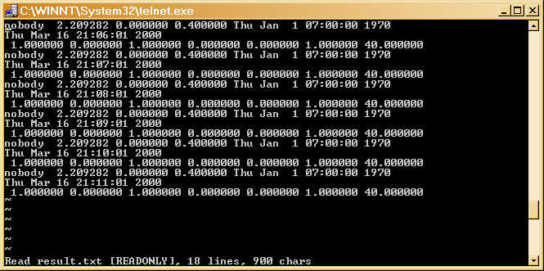
รูปที่ 3-14 ตัวอย่างการบันทึกผลในไฟล์ result.txt

3.3.4 ส่วนแจ้งเตือนผู้ดูแลระบบ
ผู้ดูแลระบบสามารถกำหนดได้ว่าต้องการให้มีการส่งอีเมล์เตือนมา เมื่อพบความน่าสงสัยถึงระดับเปอร์เซ็นต์เท่าไรได้ในตอนติดตั้งระบบ เมื่อส่วนการตรวจจับพฤติกรรมของผู้ใช้ระบบวิเคราะห์พบความน่าสงสัยถึงระดับเปอร์เซ็นต์ที่ผู้ดูแลกำหนดไว้ จะทำการบันทึกผลลงไฟล์ letter แล้วส่งจดหมายไปเตือนตามแอดเดรสที่กำหนดไว้

